
㈜길벗스쿨 신간 소개
(04003) 서울 마포구 월드컵로 10길 56(서교동) | 대표전화 (02)332-0931 |팩스 (02)322-3895 | 홈페이지 school.gilbut.co.kr
장난감이 되고 싶은 당근

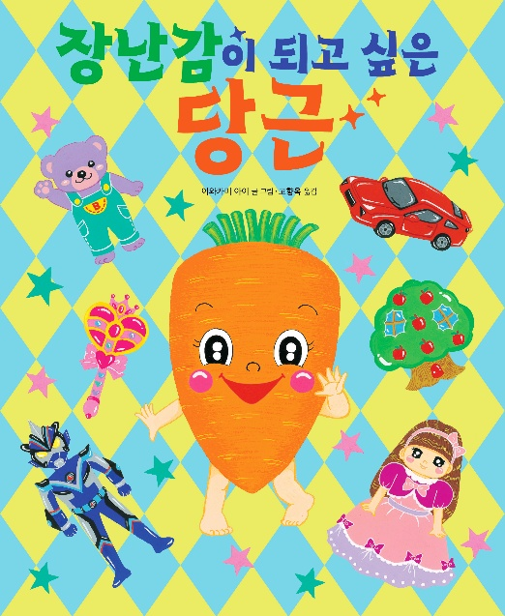
길벗스쿨 그림책28
글그림 이와카미 아이 번역 고향옥
크 210*260㎜ 쪽수 32쪽 값 16,800원
펴낸날 2026년 6월 9일
펴낸곳 ㈜길벗스쿨 대상 4~7세
ISBN 979-11-7467-176-9(77830)
☞문의 권희정(02-330-9854 | heepaper@gilbut.co.kr)
☞검색 키워드 식습관, 유아그림책, 그림책, 식습관그림책, 편식, 바른습관, 창작그림책

나의 첫 학교생활

나의 첫 시리즈 01
지은이 윌어린이지식연구소 옮긴이 김정화
크기 235*235㎜ 쪽수 56쪽 값 16,800원
펴낸날 2026년 1월 9일
펴낸곳 ㈜길벗스쿨 대상 6~8세
ISBN 979-11-7467-089-2(77830)
☞문의 권희정(02-330-9854 | heepaper@gilbut.co.kr)
☞검색 키워드 초등입학, 입학준비책, 초등입학준비, 1학년입학, 1학년준비, 새학기그림책, 새학기준비

나의 첫 학교생활
ISBN | 도서명(상품명) | 인증유형 | 주의사항 | 사용연령 | 제조일 | 제조국
979-11-7467-176-9 | 장난감이 되고 싶은 당근 | 공급자적합성확인 | 없음 | 4세 이상 | 2026.6.9 | 대한민국

뭐? 당근이 싫다고? 너무해!
아이들에게 사랑받고 싶은 당근의 대변신!
내가 장난감이 된다면, 좋아해 줄래?
가장 많이 남기는 채소 TOP3 당근!
비인기 채소에서 벗어나고 싶은 당근의 눈물겨운 노력
당근은 카레, 볶음밥 등 아이들이 자주 먹는 음식에 꼭 등장합니다. 하지만 가지, 브로콜리와 함께 아이들이 자주 남기는 채소로 손꼽히기도 하지요. 그런 당근이 사실은 슬퍼하고 있다면…… 어떨까요?
『장난감이 되고 싶은 당근』 속 당근은 주인공 리아에게 미움을 받습니다. 리아는 햄버그스테이크에 들어 있는 잘게 썬 당근조차 용납하지 않을 만큼 당근을 싫어하지요. 당근은 그 모습을 보고 큰 충격에 빠집니다. “나를 싫어하다니! 너무해!” 하며 화도 내 봤지만 결국 리아가 좋아하는 장난감이 되기로 결심합니다. 바비 인형부터 공룡, 로봇과 자동차까지 각양각색 장난감으로 변신한 당근, 당근은 과연 리아의 마음을 돌릴 수 있을까요?
1. 책 소개
유쾌한 반전이 선사하는 통쾌함!
공감과 이해를 배우며 싫어하는 음식과 가까워지기
음식을 골고루 먹기란 아이들은 물론 어른들에게도 어려운 일입니다. 특히 특유의 향과 식감을 가진 당근은 아이들에게 자주 외면받는 단골 채소이지요. 『장난감이 되고 싶은 당근』은 단순히 영양가 있는 채소여서 먹어야 한다는 말 대신, 미움받는 당근 자체에 주목합니다. 당근도 상처받을 수 있다는 엉뚱한 상상력으로 아이들이 거부감 없이 채소와 가까워질 수 있도록 돕는 것이지요.
책 속에서 리아에게 사랑받고 싶었던 당근은 리아가 좋아한다는 장난감으로 변신을 시도합니다. 반짝이는 갑옷부터 풍성한 드레스까지 얼핏 봐도 우스꽝스러운 모습이지만 당근이 이렇게까지 노력하는 이유는 단 한 가지, 바로 리아에게 맛있게 먹히기 위해서입니다. 단순히 친구가 되는 것이 아닌 나를 맛있게 먹어 달라고 외치는 당근의 소원은 유쾌한 반전을 선사하지요. 리아에게 꼭 먹히고 싶다는 당근과 당근은 절대 싫다는 리아. 팽팽한 신경전 속, 과연 리아는 당근을 먹었을까요?

“아주 감쪽같을걸?”
화려한 장난감 사이 변장한 당근을 찾아라!
리아에게 거절당한 당근은 화려한 박스 속 바비 인형으로, 커다란 육식 공룡으로, 동화 속 마귀 할멈으로, 자기와 꼭 닮은 레미콘으로 변신합니다. 그 밖에도 드레스부터 한복까지 다양한 옷을 소화하지요. 책장을 넘길 때마다 점점 감쪽같이 변장하는 당근은 “이번엔 못 찾을걸?” 하며 자신만만하지만, 비장한 표정이 무색하게 가게에 오는 손님들에게 금방 들키고 맙니다.
“당근이 이번엔 잘 숨었을까?”, “어디에 숨었을까?”, “이 장난감으로 변장했다면 어땠을까?” 질문하며 아이들과 읽어 보세요. 숨은그림찾기를 하듯이 당근을 찾으며 함께 집중해서 읽을 수도 있고, 중간 페이지를 펼쳐서 놀이를 시작할 수도 있답니다.

『과자가 되고 싶은 피망』 후속권 출간!
이번 편에서만 만나볼 수 있는 한국어판 특별 그림 수록
유치원 선생님들과 부모님, 아이들에게 큰 사랑을 받아온 『과자가 되고 싶은 피망』의 후속권 『장난감이 되고 싶은 당근』이 출간되었습니다. 『과자가 되고 싶은 피망』이 주눅든 피망의 모습과 알록달록한 과자 가게로 보는 재미를 선사했다면, 이번 『장난감이 되고 싶은 당근』은 조금 더 당찬 성격의 당근이 화려한 장난감으로 변장합니다. 특히 이번 『장난감이 되고 싶은 당근』은 이와카미 아이 작가님이 한국 독자들만을 위해 새롭게 그린 그림을 담았습니다. 채소를 싫어하는 한국 어린이들, 『과자가 되고 싶은 피망』을 사랑해 준 어린이 독자들을 위해 작가님이 직접 그린 특별한 그림을 만나 보세요.

2. 작가 소개
이와카미 아이 글 그림
1981년 일본 도쿄에서 태어났습니다. 도쿄에 있는 유아 교실에서 아이들에게 그림과 만들기를 가르쳤던 경험을 살려 창작 활동을 이어가고 있습니다. 지은 그림책으로 『파란 도깨비와 이상한 빨간 실』 『세상을 바꾼 괴물 5인조!』 『과자가 되고은 싶 피망』 등이 있습니다.

고향옥 옮김
대학과 대학원에서 일본 문학을 전공했고, 일본 나고야대학교에서 일본어와 일본 문화를 공부했습니다. 옮긴 책으로는 『그림으로 보는 창가의 토토』 『보이거나 안 보이거나』 『이게 정말 사과일까?』 『언제나 너를 꼬옥 안아 줄게』 『과자가 되고 싶은 피망』 등이 있습니다. 『러브레터야, 부탁해』로 2016년 국제아동청소년도서협의회(IBBY) 아너리스트 번역 부문에 선정되기도 했습니다.

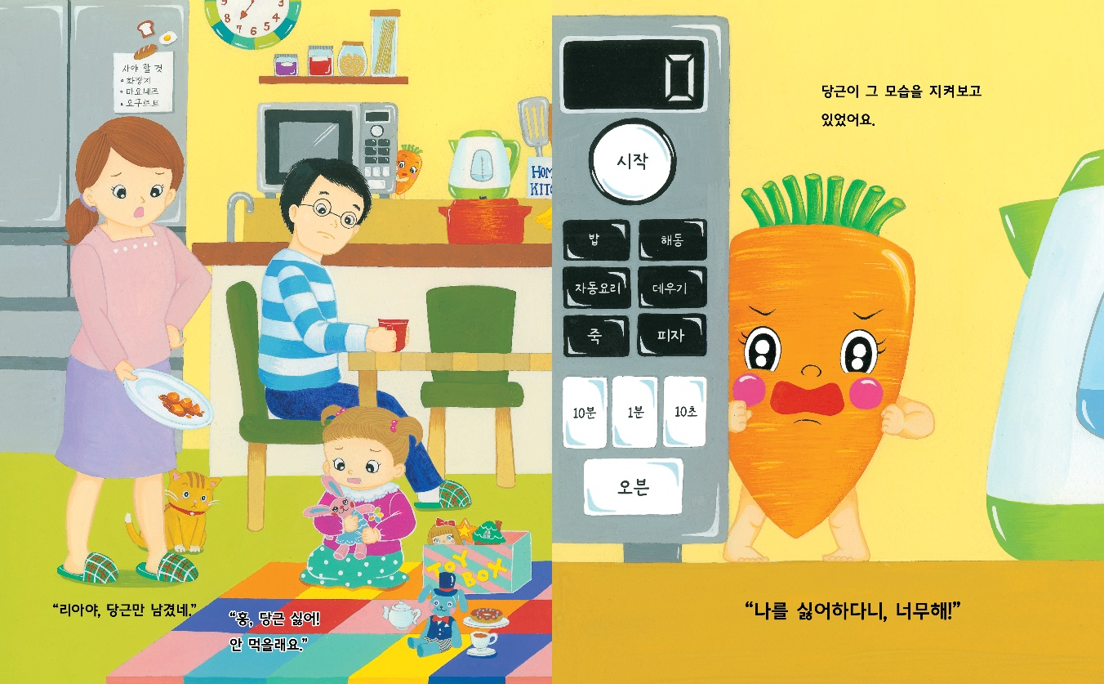
3. 책 속으로

